## 1. Ma trận, bản đặc tả và đề kiểm tra giữa kì 1, Vật lí 10

**a) Ma trận**

- **Thời điểm kiểm tra:** Kiểm tra giữa học kì 1.

- **Thời gian làm bài:** 45 phút.

- **Hình thức kiểm tra:** Kết hợp giữa trắc nghiệm và tự luận (70% trắc nghiệm, 30% tự luận).

- **Cấu trúc:**

+ Mức độ đề:*40% Nhận biết; 30% Thông hiểu; 20% Vận dụng; 10% Vận dụng cao.*

+ Phần trắc nghiệm: 7,0 điểm *(gồm 28 câu hỏi: nhận biết: 16 câu, thông hiểu: 12 câu), mỗi câu 0,25 điểm.*

+ Phần tự luận: 3,0 điểm *(Vận dụng: 2,0 điểm; Vận dụng cao: 1,0 điểm), mỗi YCCĐ 0,5 điểm. (dấu *).*

+ Nội dung: *Mở đầu: 6 tiết, Mô tả chuyển động: 8 tiết.*

|  |  |  |  |  |  |  |  |  |  |  |  |  |  |  |  |  |  |  |  |  |  |  |  |  |
| --- | --- | --- | --- | --- | --- | --- | --- | --- | --- | --- | --- | --- | --- | --- | --- | --- | --- | --- | --- | --- | --- | --- | --- | --- |
| **STT** | **Nội dung** | **Đơn vị kiến thức** | **Mức độ đánh giá** | | | | | | | | | | | | | | | | **Tổng  số câu** | | | | **Điểm số** | |
| **Nhận biết** | | | | **Thông hiểu** | | | | **Vận dụng** | | | | **Vận dụng cao** | | | |
| **TN** | | **TL** | | **TN** | | **TL** | | **TN** | | **TL** | | **TN** | | **TL** | | **TN** | | **TL** | |  | |
| *1* | *2* | *3* | *4* | | *5* | | *6* | | *7* | | *8* | | *9* | | *10* | | *11* | | *12* | | *13* | | *14* | |
| **1** | **Mở đầu** (6 tiết) | Bài 1. Khái quát về môn Vật lí (2 tiết)  Bài 2. Vấn đề an toàn trong Vật lí (1 tiết)  Bài 3. Đơn vị và sai số trong Vật lí (3 tiết) | 7 | |  | | 5 | |  | |  | |  | |  | |  | | **12** | |  | | **3,0** | |
| **2** | **Động học** (8 tiết)  Mô tả chuyển động (8 tiết) | Bài 4. Chuyển động thẳng (4 tiết)  Bài 5. Chuyển động tổng hợp (2 tiết)  Bài 6. Thực hành đo tốc độ của vật chuyển động thẳng (2 tiết) | 9 | |  | | 7 | |  | |  | | 4* | |  | | 2* | | **16** | | **3** | | **7,0** | |
| **3** | **Số câu TN/ Số ý TL (Số YCCĐ)** | | | **16** | |  | | **12** | |  | |  | | **2** | |  | | **1** | | **28** | | **3** | |  | |
| **4** | **Điểm số** | | | **4,0** | |  | | **3,0** | |  | |  | | **2,0** | |  | | **1,0** | | **7,0** | | **3,0** | | **10,0** | |
| **5** | **Tổng số điểm** | | | **4,0 điểm** | | | | **3,0 điểm** | | | | **2,0 điểm** | | | | **1,0 điểm** | | | | **10 điểm** | | | | **10 điểm** | |

**b) Bản đặc tả**

| **Nội dung** | **Mức độ yêu cầu cần đạt** | **Nhận biết** | | | | **Thông hiểu** | | | | **Vận dụng** | | | | **Vận dụng cao** | | | |
| --- | --- | --- | --- | --- | --- | --- | --- | --- | --- | --- | --- | --- | --- | --- | --- | --- | --- |
| **TN** | | **TL** | | **TN** | | **TL** | | **TN** | | **TL** | | **TN** | | **TL** | |
| **Mở đầu (7 tiết)** | | **7** |  | | **5** | |  | |  | |  | |  | |  | |
| Bài 1. Khái quát về bộ môn Vật lí (2 tiết) | **Nhận biết:**  – Nêu được đối tượng nghiên cứu của Vật lí và mục tiêu của môn Vật lí. [Câu 1; Câu 2]  – Nêu được một số ví dụ về phương pháp nghiên cứu vật lí (phương pháp thực nghiệm và phương pháp lí thuyết). [Câu 3; Câu 6; Câu 7]  – Nêu được ví dụ chứng tỏ kiến thức, kĩ năng vật lí được sử dụng trong một số lĩnh vực khác nhau. [Câu 5; Câu 11]  **Thông hiểu:**  – Mô tả được các bước trong tiến trình tìm hiểu thế giới tự nhiên dưới góc độ vật lí. [Câu 4; Câu 8]  – Phân tích được một số ảnh hưởng của Vật lí đối với cuộc sống, đối với sự phát triển của khoa học, công nghệ và kĩ thuật. | 7 | |  | | 2 | |  | |  | |  | |  | |  | |
| Bài 2. Vấn đề an toàn trong Vật lí (2 tiết) | **Thông hiểu:**  – Lập luận để nêu được các quy tắc an toàn trong nghiên cứu và học tập môn Vật lí. [Câu 12] |  | |  | | 1 | |  | |  | |  | |  | |  | |
| Bài 3. Đơn vị và sai số trong Vật lí (3 tiết) | **Thông hiểu:**  – Lập luận để nêu được một số loại sai số đơn giản hay gặp khi đo các đại lượng vật lí và cách khắc phục chúng. [Câu 9; Câu 10]  **Vận dụng:**  – Vận dụng được mối liên hệ đơn vị dẫn xuất với 7 đơn vị cơ bản của hệ SI. |  | |  | | 2 | |  | |  | |  | |  | |  | |
| **Mô tả chuyển động (8 tiết)** | | **9** |  | | **7** | |  | |  | | **2** | |  | | **1** | |
| Bài 4. Chuyển động thẳng (4 tiết) | **Nhận biết:**  – Từ hình ảnh hoặc ví dụ thực tiễn, định nghĩa được độ dịch chuyển. [Câu 13; Câu 14; Câu 15]  – Nêu được công thức tính và định nghĩa được vận tốc. [Câu 22; Câu 16; Câu 17]  – Nêu được công thức tính tốc độ trung bình, định nghĩa được tốc độ theo một phương. [Câu 19; Câu 20; Câu 21]  **Thông hiểu:**  – Lập luận để rút ra được công thức tính tốc độ trung bình, định nghĩa được tốc độ theo một phương. [Câu 18; Câu 25]  - So sánh được quãng đường đi được và độ dịch chuyển. [Câu 23; Câu 24]  – Dựa vào định nghĩa tốc độ theo một phương và độ dịch chuyển, rút ra được công thức tính và định nghĩa được vận tốc. [Câu 26]  – Dựa trên số liệu cho trước vẽ được đồ thị độ dịch chuyển – thời gian trong chuyển động thẳng. [Câu 27, Câu 28]  **Vận dụng:**  Tính được tốc độ từ độ dốc của đồ thị độ dịch chuyển – thời gian. | 9 | |  | | 7 | |  | |  | |  | |  | |  | |
| Bài 5. Chuyển động tổng hợp (2 tiết) | **Vận dụng:**  – Xác định được độ dịch chuyển tổng hợp, vận tốc tổng hợp. [Câu 30]  – Vận dụng được công thức tính tốc độ, vận tốc. [Câu 29] |  | |  | |  | |  | |  | | 2 | |  | |  | |
| Bài 6. Thực hành đo tốc độ của vật chuyển động thẳng (2 tiết) | **Vận dụng:**  Mô tả được một vài phương pháp đo tốc độ thông dụng và đánh giá ưu nhược điểm.  **Vận dụng cao:**  Lập luận để thiết kế phương án hoặc lựa chọn phương án và thực hiện phương án đo được tốc độ bằng dụng cụ thực hành. [Câu 31] |  | |  | |  | |  | |  | |  | |  | | 1 | |

**c) Đề kiểm tra**

**ĐỀ KIỂM TRA GIỮA KÌ 1, VẬT LÍ 10**

*Thời gian làm bài: 45 phút*

**I. TRẮC NGHIỆM *(7 điểm)***

**Câu 1:** Đối tượng nghiên cứu của Vật lí là

A. các dạng vận động của vật chất và năng lượng.

B. các dạng vận động của sinh vật và năng lượng.

C. các dạng chuyển động của chất rắn và chất lỏng.

D. các dạng chuyển động của các hành tinh và ngôi sao.

**Câu 2:** Mục tiêu của Vật lí là

A. tìm hiểu quy luật vận động của vật chất.

B. khám phá ra quy luật tổng quát nhất chi phối sự vận động của vật chất và năng lượng, cũng như tương tác giữa chúng ở mọi cấp độ.

C. tìm hiểu quy luật vận động của năng lượng.

D. tìm hiểu tuy luật vận động của con người.

**Câu 3:** Hai phương pháp chính mang tính quyết định trong nghiên cứu Vật lí là

1. phương pháp lí thuyết và phương pháp điều tra, khảo sát.
2. phương pháp thực nghiệm và phương pháp phân tích và tổng kết kinh nghiệm.
3. phương pháp lí thuyết và phương pháp thực nghiệm.
4. phương pháp thực nghiệm và phương pháp điều tra, khảo sát.

**Câu 4: Cho các số tương ứng với bước:**

1. Hình thành giả thuyết; 2. Đề xuất vấn đề; 3. Quan sát, suy luận;

4. Kiểm tra giả thuyết; 5. Rút ra kết luận.

Tiến trình tìm hiểu thế giới tự nhiên dưới góc độ vật lí theo thứ tự các bước sau đây:

A. 1 – 2 – 3 – 4 – 5. B. 2 – 1 – 3 – 4 – 5.

C. 3 – 2 – 1 – 4 – 5. D. 2 – 3 – 1 – 4 – 5.

**Câu 5:** Phát biểu nào sau đây là **sai**?

A. Nhiệt truyền từ vật có nhiệt độ cao sang vật có nhiệt độ thấp hơn.

B. Âm thanh không truyền được trong chân không.

C. Ánh sáng truyền trong không khí theo đường thẳng.

D. Âm thanh truyền trong không khí theo đường thẳng.

**Câu 6:** Ví dụ nào sau đây minh họa cho phương pháp thực nghiệm khi nghiên cứu Vật lí là **sai**?

A. Galileo thả rơi hai vật có khối lượng khác nhau (cùng hình dạng) từ đỉnh tháp nghiêng Pisa và thấy hai vật rơi chạm đất cùng lúc.

B. Acsimet ngâm mình trong bồn nước rồi dựa vào hiện tượng nước trong bồn tắm tràn ra ngoài để tìm ra lời giải đáp cho việc chiếc vương miện của nhà vua có được làm hoàn toàn từ vàng hay không.

C. Để kiểm chứng giả thuyết của J. J. Thomson về mô hình cấu tạo nguyên tử, E. Rutheríord đã sử dụng tia alpha gồm các hạt mang điện dương bắn vào các nguyên tử kim loại vàng. Kết quả của thí nghiệm đã bác bỏ giả thuyết của J. J. Thomson, đồng thời đã giúp khám phá ra hạt nhân nguyên tử.

D. Công trình dự đoán sự tồn tại của Hải Vương tinh trong hệ Mặt Trời vào thế kỉ XIX.

**Câu 7:** Đặc điểm nào sau đây mô tả con đường nghiên cứu Vật lí cổ điển (từ thế kỉ XVII đến cuối thế kỉ XIX)?

A. Các nhà triết học tìm hiểu thế giới tự nhiên dựa trên quan sát và suy luận chủ quan.

B. Các nhà vật lí dùng phương pháp thực nghiệm để tìm hiểu thế giới tự nhiên.

C. Các nhà vật lí tập trung vào các mô hình lí thuyết tìm hiểu thế giới vi mô và sử dụng thí nghiệm để kiểm chứng.

D. Các nhà triết học tìm hiểu thế giới tự nhiên dựa trên điều tra, khảo sát kinh nghiệm của người dân.

**Câu 8:** Đặc điểm nào sau đây mô tả con đường nghiên cứu Vật lí hiện đại (từ cuối thế kỉ XIX đến nay)?

A. Các nhà triết học tìm hiểu thế giới tự nhiên dựa trên quan sát và suy luận chủ quan.

B. Các nhà vật lí dùng phương pháp thực nghiệm để tìm hiểu thế giới tự nhiên.

C. Các nhà vật lí tập trung vào các mô hình lí thuyết tìm hiểu thế giới vi mô và sử dụng thí nghiệm để kiểm chứng.

D. Các nhà triết học tìm hiểu thế giới tự nhiên dựa trên điều tra, khảo sát kinh nghiệm của người dân.

**Câu 9:** Sai số hệ thống có thể được hạn chế bằng cách thường xuyên

1. hiệu chỉnh dụng cụ đo, vệ sinh dụng cụ đo.
2. đeo kính lúp khi đo, vệ sinh dụng cụ đo.

C. hiệu chỉnh dụng cụ đo, sử dụng thiết bị đo có độ chính xác cao.

D. sử dụng thiết bị đo có độ chính xác cao, đeo kính lúp khi đo.

**Câu 10:** Sai số ngẫu nhiên có thể được hạn chế bằng cách

A. thực hiện phép đo nhiều lần và lấy giá trị trung bình để hạn chế sự phân tán của số liệu đo.

B. hiệu chỉnh dụng cụ đo, sử dụng thiết bị đo có độ chính xác cao.

C. hiệu chỉnh dụng cụ đo, thực hiện phép đo nhiều lần.

D. thực hiện phép đo nhiều lần, sử dụng thiết bị đo có độ chính xác cao

**Câu 11:** Ứng dụng nào của Vật lí trong y học trong các ứng dụng sau đây?

A. Chụp X-quang. B. Chế tạo các loại kính quang học.

C. Trị xạ cho bệnh nhân ung thư. D. Trồng rau trong nhà kính.

**Câu 12:**  Phát biểu nào sau đây là **sai**?

Các sự cố có thể xảy ra khi tổ chức hoạt động học tập trong phòng thí nghiệm là

A. Học sinh có thể bị bỏng khi xảy ra sự cố chập điện hoặc cháy nổ do lửa, hoá chất.

B. Học sinh cũng có thể bị chấn thương cơ thể khi sử dụng những vật sắc nhọn hoặc thuỷ tinh trong quá trình tiến hành thí nghiệm không đúng cách.

C. Học sinh bị tai nạn liên quan đến điện giật do không đảm bảo những nguyên tắc an toàn khi sử dụng điện.

D. Học sinh bị tai nạn giao thông liên quan đến đi lại trên đường từ nhà đến trường.

**Câu 13:** Độ dịch chuyển là

A. khoảng cách mà vật di chuyển được.

B. hướng mà vật di chuyển.

C. khoảng cách mà vật di chuyển được theo một hướng xác định.

D. khoảng cách mà vật di chuyển được theo mọi hướng.

**Câu 14:** Phát biểu nào sau đây là đúng nhất?

Độ dịch chuyển là

A. một đại lượng có thể dương hoặc âm.

B. một đại lượng có thể dương hoặc bằng 0.

C. một đại lượng có thể âm hoặc bằng 0.

D. một đại lượng có thể dương, âm hoặc bằng 0.

**Câu 15:** Xét một vận động viên tập luyện trong một bể bơi có chiều dài bể là 25m, vận động viên bơi 2 vòng bể và quay lại vị trí cũ. Độ dịch chuyển của vận động viên là

1. 0 m. B. 25 m.

C. 50m. D. 100m.

**Câu 16:** Đồ thị toạ độ - thời gian của một vật như ở hình sau đây:

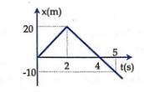

Vận tốc trung bình của vật từ  đến s là

1. 2 m/s. B. 6 m/s.

C.10 m/s. D.25 m/s.

**Câu 17:** Một người đi bộ trên một đường thẳng với vận tốc không đổi 2m/s. Thời gian để người đó đi hết quãng đường 780m là

1. 6 min 15 s. B. 7 min 30 s.

C. 6 min 30 s. D. 7 min 15 s.

**Câu 18:** Thời gian một em nhỏ đi hết quãng đường AB dài 500 m là 2 phút. Tốc độ di chuyển của em nhỏ là

A. 250 m/s. B. 4,2 m/s.

C. 2,5 m/s. D. 2,1 m/s.

**Câu 19:** Công thức tính tốc độ trung bình là

A. . B. .

C. . D. *vtb = st2*.

**Câu 20:** Tốc độ trung bình trong một thời gian rất ngắn được gọi là

A. vận tốc. B. tốc độ.

C. tốc độ tức thời. D. vận tốc trung bình.

**Câu 21:** Đơn vị nào sau đây **không** phải đơn vị đo tốc độ?

A. km/h. B. m/s.

C. km/phút. D. m.

**Câu 22:** Công thức nào sau đây xác định giá trị của vận tốc?

A. v = . B. v = vt. C. v = . D. v = dt.

**Câu 23:** Độ lớn của độ dịch chuyển và quãng đường đi được của một vật chuyển động có giá trị bằng nhau khi

A. vật chuyển động thẳng, không đổi chiều.

B. vật chuyển động thẳng, đổi chiều.

C. vật chuyển động gấp khúc, không đổi chiều.

D. vật chuyển động gấp khúc, đổi chiều.

**Câu 24:** Con Rùa chuyển động dọc theo một đường thẳng. Độ dịch chuyển của nó tại các thời điểm khác nhau được biểu thị trong bảng số liệu dưới đây:

|  |  |  |  |  |  |
| --- | --- | --- | --- | --- | --- |
| **d (m)** | 0 | 0,5 | 1,0 | 1,5 | 2,0 |
| **t (s)** | 0 | 2 | 4 | 6 | 8 |

Đồ thị dịch chuyển – thời gian của con Rùa có dạng là

A. đường thẳng đi qua gốc tọa độ. B. đường thẳng không đi qua gốc tọa độ.

C. đường cong đi qua gốc tọa độ. D. đường cong không qua gốc tọa độ.

**Câu 25:** Hai xe máy chuyển động thẳng cùng xuất phát từ bưu điện đến hai vị trí khác nhau. Xe thứ nhất đi được quãng đường 1km hết 1,5 phút, xe thứ hai đi được 0,75 km hết 1 phút. Tốc độ v1 của xe thứ nhất và tốc độ v2 của xe thứ hai được thể hiện ở liên hệ nào dưới đây?

A. 4 v1 = 5 v2. B. 8 v1 = 9 v2.

C. 9 v1 = 8 v2. D. 5 v1 = 4 v2.

**Câu 26:** Một vật chuyển động dọc theo đường thẳng. Độ dịch chuyển của nó tại các thời điểm khác nhau được cho bởi bảng số liệu sau:

|  |  |  |  |  |  |  |
| --- | --- | --- | --- | --- | --- | --- |
| **d (m)** | 0 | 10 | 20 | 30 | 40 | 50 |
| **t (s)** | 0 | 1 | 2 | 3 | 4 | 5 |

Vận tốc trung bình của vật đó là

A. 10 m/s. B. 20 m/s.

C. 30 m/s. D. 40 m/s.

**Câu 27:** Một người chạy bộ trên đường thẳng. Độ dịch chuyển của người đó tại các thời điểm khác nhau được cho bởi bảng sau:

|  |  |  |  |  |  |  |
| --- | --- | --- | --- | --- | --- | --- |
| **d (m)** | 10 | 15 | 20 | 25 | 25 | 25 |
| **t (s)** | 0,0 | 1,0 | 2,0 | 3,0 | 4,0 | 5,0 |

Hình nào dưới đây thể hiện đồ thị dịch dịch chuyển – thời gian (d – t) của người đó?

A. 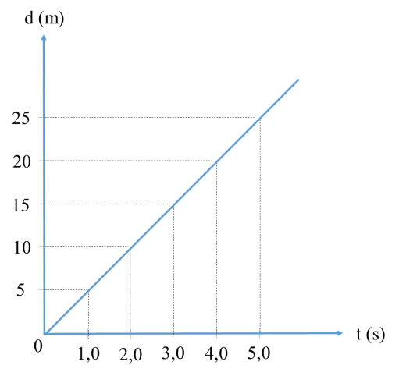 B. 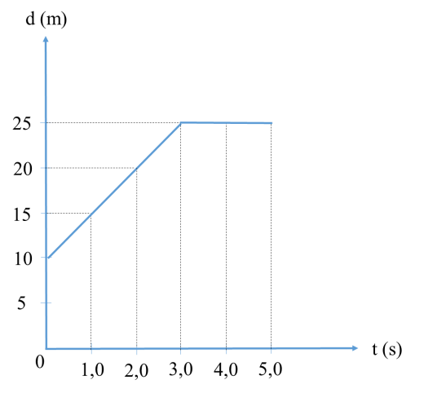

C. 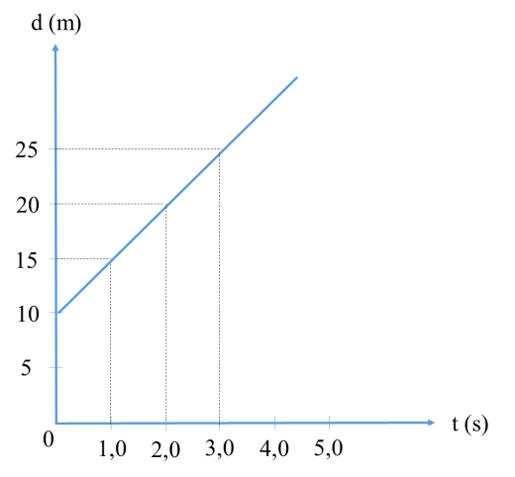 D. 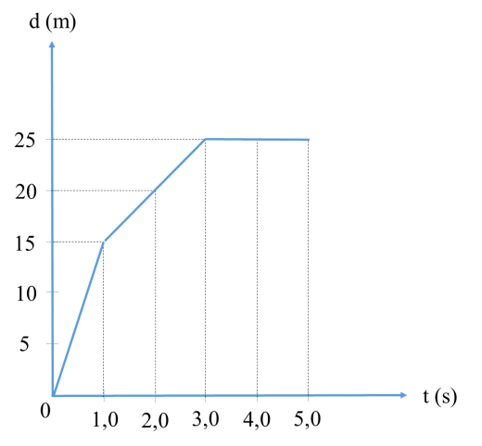

**Câu 28:** Đồ thị dịch chuyển – thời gian trong chuyển động thẳng của một xe ô tô đồ chơi điều khiển từ xa như sau:

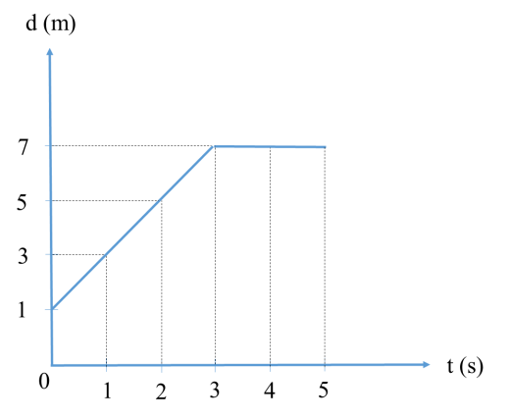

Phát biểu nào sau đây mô tả đúng nhất cả quá trình chuyển động của xe?

A. Từ 0 đến 3 giây, xe chuyển động thẳng.

B. Từ giây thứ 3 đến giây thứ 5, xe đứng yên.

C. Từ 0 đến 5 giây, xe chuyển động thẳng.

D. Từ 0 đến 3 giây, xe chuyển động thẳng và từ giây thứ 3 đến giây thứ 5, xe đứng yên.

**II. TỰ LUẬN *(3 điểm)***

**Câu 29:** Một người đi xe máy xuất phát tại A lúc 7 giờ 20 phút và đến B lúc 8 giờ 5 phút. Tính thời gian di chuyển và tốc độ của người đó trên quãng đường AB. Biết quãng đường từ A đến B là 24,3 km.

**Câu 30:** Một vận động viên bơi về phía bắc với vận tốc 1,7 m/s, nước sông chảy với vận tốc 1,0 m/s về phía đông. Tìm độ lớn và hướng vận tốc tổng hợp của vận động viên đó.

**Câu 31:** Mô tả cách bố trí thí nghiệm và các bước tiến hành một thí nghiệm đo vận tốc tức thời của vật. Cho biết sử dụng đồng hồ đo thời gian hiện số và cổng quang điện để đo tốc độ chuyển động có ưu điểm, nhược điểm gì?

**d) Hướng dẫn chấm**

**HƯỚNG DẪN CHẤM BÀI KIỂM TRA GIỮA KÌ 1, VẬT LÍ 10**

**I. TRẮC NGHIỆM**

Mỗi câu trả lời đúng được 0,25đ

|  |  |  |  |  |  |  |  |
| --- | --- | --- | --- | --- | --- | --- | --- |
| **Câu** | Câu 1 | Câu 2 | Câu 3 | Câu 4 | Câu 5 | Câu 6 | Câu 7 |
| **Đáp án** | A | B | B | C | B | D | B |
| **Câu** | Câu 8 | Câu 9 | Câu 10 | Câu 11 | Câu 12 | Câu 13 | Câu 14 |
| **Đáp án** | C | C | A | D | D | C | D |
| **Câu** | Câu 15 | Câu 16 | Câu 17 | Câu 18 | Câu 19 | Câu 20 | Câu 21 |
| **Đáp án** | A | A | C | B | A | C | D |
| **Câu** | Câu 22 | Câu 23 | Câu 24 | Câu 25 | Câu 26 | Câu 27 | Câu 28 |
| **Đáp án** | C | A | A | C | A | B | D |

**II. TỰ LUẬN**

|  |  |  |
| --- | --- | --- |
| **Câu** | **Lời giải** | **Điểm** |
| **Câu 29**  **(1 điểm)** | Thời gian người đó đi từ A đến B là:  t = 8h5’ – 7h20’ = 45’ = 2700 s  Độ dời từ A đến B là:  s = 24,3 km = 24300 m  Vận tốc của người đó là: | **0,25đ**  **0,25đ**  **0,5đ** |
| **Câu 30**  **(1 điểm)** | + Vẽ tam giác vectơ:    + Tính độ lớn của vectơ vận tốc tổng hợp:    + Tính góc  giữa vectơ tổng hợp và vectơ thứ nhất:    Vậy vận tốc tổng hợp của vận động viên là 2 m/s và có hướng lệch so với hướng bắc 30o về phía đông. | **0,25đ**  **0,25đ**  **0,25đ**  **0,25đ** |
| **Câu 31**  **(1 điểm)** | *Bố trí thí nghiệm như hình vẽ.  - Điều chỉnh đoạn nằm ngang của máng sao cho thước đo độ chỉ giá trị 0°. Cố định nam châm điện và cổng quang điện A (đặt cách chân dốc nghiêng của đoạn dốc nghiêng trên máng một khoảng 20 cm)  - Chọn MODE ở vị trí A (hoặc B) để đo thời gian viên bi chắn cổng quang điện mà ta muốn đo tốc độ tức thời của viên bi ở vị trí tương ứng.  *Tiến hành đo:  - Đường kính của viên bi d  - thời gian t viên bi qua cổng quang điện  - vận tốc tức thời có giá trị: v = d/t  *  + Ưu điểm: Đo thời gian chính xác đến hàng nghìn giây, được điều khiển bằng cổng quang điện.  + Nhược điểm: Chi phí mua thiết bị đắt, thiết bị đo cồng kềnh. | **0,25đ**  **0,5đ**  **0,25đ** |

**Lưu ý:**

- Học sinh giải cách khác đúng cho điểm tương ứng.

- Nếu kết quả không có hoặc sai đơn vị thì 2 lỗi trừ 0,25 điểm, cả bài trừ không quá 0,5 điểm.